ТЕМА:«АРОМАТИЧЕСКИЕ АМИНОКИСЛОТЫ И ИХ ПРОИЗВОДНЫЕ. ПРОИЗВОДНЫЕ АМИДОСУЛЬФАНИЛОВОЙ КИСЛОТЫ»
ВАРИАНТ -1
1.ХИМИЧЕСКОЕ НАЗВАНИЕ ПАРА-АМИНОБЕНЗОСУЛЬФАМИД СООТВЕТСТВУЕТ ЛЕКАРСТВЕННОМУ СРЕДСТВУ
А) норсульфазол
Б) сульфаден
В) сульфаниламид
Г) сульфацетамид
2.КИСЛОТНЫЕ СВОЙСТВА СУЛЬФАНИЛАМИДОВ ОБУСЛОВЛЕНЫ ФУНКЦИОНАЛЬНОЙ ГРУППОЙ
А) первичной ароматической аминогруппой
Б) имидной
В) ароматическим ядром
Г) сульфогруппой
3. ХИМИЧЕСКАЯ ФОРМУЛА ЛЕКАРСТВЕННОГО СРЕДСТВА
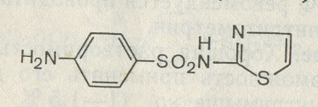
А) сульфален
Б) сульфаниламид
В) сульфацетамид
Г) норусьфазол
4.НАЗВАТЬ РЕАКЦИЮ

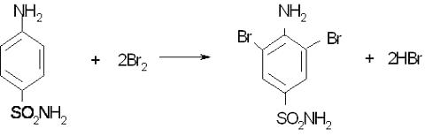
А) омыления
Б) сочетание с фенолами
В) диазотирования
Г) галогенирования
5. СТРЕПТОЦИД ОТЛИЧАЮТ ОТ НОРСУЛЬФАЗОЛА ПО РЕАКЦИИ
А) диазотирования и сочетания с фенолами
Б) галогенирования
В) образования оснований Шиффа
Г) пиролиза
6. ПРОДУКТ РЕАКЦИИ ЛЕКАРСТВЕННОГО СРЕДСТВА
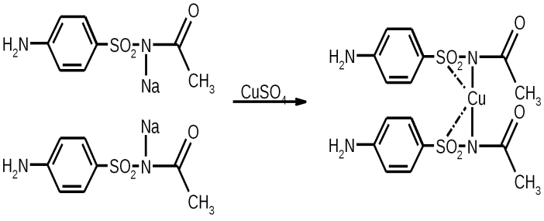
А) сульфаниламид
Б) сульфацетамид
В) норсульфазол
Г) сульфален
7. СУЛЬФАНИЛАМИД, ПРИ ВЗАИМОДЕЙСТВИИ С РАСТВОРОМ CUSO₄ ОБРАЗУЕТ ОСАДОК ГРЯЗНО- ФИОЛЕТОВОГО ЦВЕТА
А) сульфален
Б) сульфацетамид
В) стрептоцид
Г) норсульфазол
8. ПЛАВ ФИОЛЕТОВОГО ЦВЕТА ПРИ ПИРОЛИЗЕ ОБРАЗУЕТ
А) стрептоцид
Б) норсульфазол
В) сульфален
Г) сульфацетамид
9.ФАРМАКОПЕЙНЫЙ МЕТОД КОЛИЧЕСТВЕННОГО ОПРЕДЕЛЕНИЯ СУЛЬФАЦЕТАМИДА
А) нитритометрии
Б) ацидиметрии
В) броматометрии
Г) рефрактометрии
10.РЕАКТИВЫ ДЛЯ ПРОВЕДЕНИЯ РЕАКЦИИ ДИАЗОТИРОВАНИЯ И АЗОСОЧЕТАНИЯ С ФЕНОЛАМИ НА ПЕРВИЧНУЮ АРОМАТИЧЕСКУЮ АМИНОГРУППУ
А) NaNO₂,HCI щелочной раствор β-нафтола
Б) NaNO₃ ,HCI щелочной раствор β-нафтола
В) NaNO₂,HCI щелочной раствор ᾳ-нафтола
Г) NaNO₃, HCI щелочной раствор ᾳ-нафтола

СИТУАЦИОННАЯ ЗАДАЧА
Вариант- 1
1.Субстанцию растворили в растворе NaOH 0,1М и прибавили раствор меди сульфата, появился грязно- фиолетовый осадок.
Задание.
А) Напишите латинское название, формулу лекарственного средства.
Б) Какими реакциями дополнительно можно доказать данное лекарственное средство?
В) Напишите условия проведения и уравнение реакций.

2. При анализе лекарственной формы состава:
стрептоцида 0,1
кальция глюконата 0,2,
содержание стрептоцида при химическом контроле оказалось равно 0,11.
Задание.
А) Оцените качество приготовленной лекарственной формы.
Б) Назовите метод количественного определения (условия проведения).
В) Напишите уравнение реакции метода.

ТЕМА:«АРОМАТИЧЕСКИЕ АМИНОКИСЛОТЫ И ИХ ПРОИЗВОДНЫЕ. ПРОИЗВОДНЫЕ АМИДОСУЛЬФАНИЛОВОЙ КИСЛОТЫ»
ВАРИАНТ-2
1.ОСНОВНЫЕ СВОЙСТВА СУЛЬФАНИЛАМИДОВ ОБУСЛОВЛЕНЫ ФУНКЦИОНАЛЬНОЙ ГРУППОЙ:
А) ароматическим ядром
Б) имидной группой
В) первичной ароматической аминогруппой
Г) сульфагруппой
2.ХИМИЧЕСКАЯ ФОРМУЛА ЛЕКАРСТВЕННОГО СРЕДСТВА
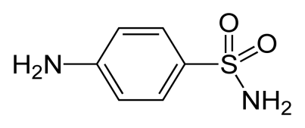
А) сульфален
Б) норсульфазол
В) сульфаниламид
Г) сульфацетамид
3.ЛЕКАРСТВЕННОЕ СРЕДСТВО ПРИ ВЗАИМОДЕЙСТВИИ С РАСТВОРОМ МЕДИ СУЛЬФАТА ОБРАЗУЕТ ОСАДОК ГОЛУБОВАТО-ЗЕЛЕНОВАТЫЙ, НЕИЗМЕНЯЮЩИЙСЯ ПРИ СТОЯНИИ
А) сульфацетамид
Б) норсульфазол
В) стрептоцид
Г) сульфален
4.ЛЕКАРСТВЕННОЕ СРЕДСТВО ПРИ РЕАКЦИИ ПИРОЛИЗА ОБРАЗУЕТ СЕРОВОДОРОД
А) сульфален
Б) сульфаниламид
В) сульфацетамид
Г) норсульфазол
5.ПРОДУКТЫ РЕАКЦИИ КИСЛОТНОГО ГИДРОЛИЗА СУЛЬФАЦЕТАМИДА ПРИ НАГРЕВАНИИ С КИСЛОТОЙ СЕРНОЙ
А) сульфаниламид, уксусная кислота
Б) сульфаниламид, уксусная кислота, натрия сульфат
В) уксусная кислота ,натрия сульфат
Г) сульфаниламид, натрия сульфат
6. МЕТОДОМ АЦИДИМЕТРИИ МОЖНО ОПРЕДЕЛИТЬ
А) норсульфазол
Б) сульфален
В) сульфацетамид
Г) сульфаниламид
7. ТИТРАНТ МЕТОДА НИТРИТОМЕТРИИ
А) NaNO₂ 0,1М
Б) NaNO₃ 0,1М
В) HCI 0,1М
Г) NaCI 0,1М
8.ИНДИКАТОР МЕТОДА НИТРИТОМЕТРИИ
А) бромтимоловый синий
Б) тропеолин 00
В) метиловый оранжевый
Г) метиловый красный
9.РЕАКЦИЮ ОБРАЗОВАНИЯ ОСНОВАНИЙ ШИФФА АЛЬДЕГИДАМИ НА ПЕРВИЧНУЮ АРОМАТИЧЕСКУЮ АМИНОГРУППУ ПРОВОДЯТ В ПРИСУТСТВИИ
А) NaOH
Б) NaNO₂
В) HCI
Г) NaCI
10. ПРОДУКТЫ РЕАКЦИИ ПИРОЛИЗА СУЛЬФАНИЛАМИДА
А) плав фиолетового цвета, запах аммиака и анилина.
Б) плав фиолетового цвета, анилина.
В) плав фиолетового цвета, запах аммиака.
Г) плав бурого цвета и запах сероводорода.

СИТУАЦИОННЫЕ ЗАДАЧИ

1.К раствору лекарственного средства прибавили раствор серной кислоты и нагрели, появился запах уксусной кислоты.
Задание.
А) Напишите латинское название данного лекарственного средства.
Б) Какими реакциями дополнительно можно доказать данное лекарственное средство?
В) Напишите условия проведения и уравнение реакций.

2.На титрования субстанции норсульфазола массой 0,1032 , титранта 0,1М раствора NaNO₂ израсходовалось 3.92 мл. Т 0,02553
Задание
А) Рассчитайте содержание норсульфазола в процентах в субстанции.
Б) Назовите метод количественного определения (условия его проведения).
В) Напишите уравнение реакции метода

ТЕМА: «АРОМАТИЧЕСКИЕ АМИНОКИСЛОТЫ И ИХ ПРОИЗВОДНЫЕ. ПРОИЗВОДНЫЕ АМИДОСУЛЬФАНИЛОВОЙ КИСЛОТЫ».
ВАРИАНТ – 3
1.ДАННАЯ РЕАКЦИЯ ХАРАКТЕРНА ДЛЯ ЛЕКАРСТВЕННОГО СРЕДСТВА
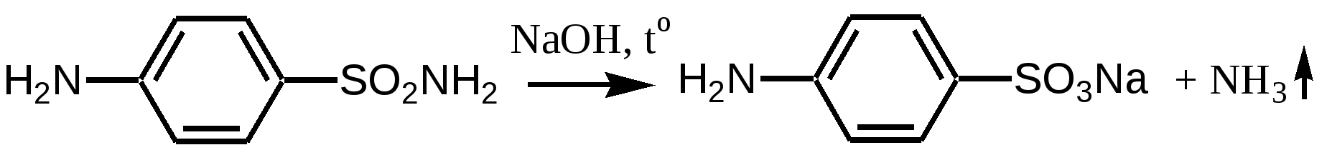

А) норсульфазола
Б) сульфалена
В) сульфацетамида
Г) сульфаниламида
2.ХИМИЧЕСКОЕ НАЗВАНИЕ
АЦЕТИЛ[(4-АМИНОФЕНИЛ)СУЛЬФОНИЛ]АЗАНИД НАТРИЯ, МОНОГИДРАТ СООТВЕТСТВУЕТ ЛЕКАРСТВЕННОМУ СРЕДСТВУ
А) сульфацетамид
Б) сульфаниламид
В) норсульфазол
Г) сульфален
3. КАЧЕСТВЕННАЯ РЕАКЦИЯ НА СУЛЬФАЦИЛ НАТРИЯ
А) образование азокрасителя
Б) окисление хлорамином
В) разложение щёлочью
Г) образование оксониевой соли
4. ХИМИЧЕСКАЯ ФОРМУЛА ЛЕКАРСТВЕННОГО СРЕДСТВА
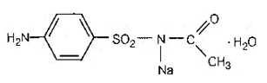
А) сульфален
Б) сульфаниламид
В) сульфацетамид
Г) норусьфазол
5.ЛЕКАРСТВЕННОЕ СРЕДСТВО ПРИ КИСЛОТНОМ ГИДРОЛИЗЕ ОБРАЗУЕТ УКСУСНУЮ КИСЛОТУ
А) сульфаниламид
Б) сульфацетамид
В) норсульфазол
Г) фталазол
6. НОРСУЛЬФАЗОЛ ОТЛИЧАЮТ ОТ СУЛЬФАЦЕТАМИДА ПО РЕАКЦИИ
А) образования азокрасителя
Б) образования Шиффа
В) галогенирования
Г) с раствором меди сульфата

7.ДАННАЯ РЕАКЦИЯ ХАРАКТЕРНА ДЛЯ ЛЕКАРСТВЕННОГО СРЕДСТВА

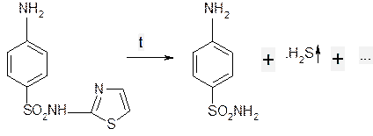
А) фталазола
Б) норсульфазола
В) сульфаниламида
Г) сульфацетамида
8. ЛЕКАРСТВЕННОЕ СРЕДСТВО ХОРОШО РАСТВОРИМОЕ В ВОДЕ
А) фталазол
Б) норсульфазол
В) сульфаниламид
Г) сульфацетамид
9. ИНДИКАТОР МЕТОДА АЛКАЛИМЕТРИИ В СПИРТОВОЙ СРЕДЕ ПРИ ОПРЕДЕЛЕНИИ СУЛЬФАНИЛАМИДОВ
А) тимол синий
Б) фенолфталеин
В) тимолфталеин
Г) тропеолин00
10. НАЗВАТЬ РЕАКЦИЮ
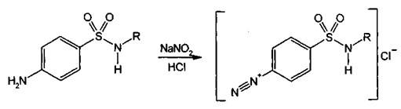
А) омыления
Б) диазотирования
В) галогенирования
Г) конденсации

СИТУАЦИОННЫЕ ЗАДАЧИ
1.Лекарственное средство нагрели в сухой пробирке, появился плав фиолетового цвета , запах анилина и аммиака.
Задание.
А) Напишите латинское название, формулу лекарственного средства, уравнение данной реакции.
Б) Какими дополнительными реакциями можно доказать данное лекарственное средство?
В) Напишите условия проведения и уравнение реакций

2.В аптеке был изготовлен раствор сульфацетамида 10%-10мл
Провизор аналитик провел количественное определение методом рефрактометрии. Показатель преломления оказался 1,352. F =0,00199.
Задание.
А) Рассчитайте содержание сульфацетамида в лекарственной форме.
Б) Оцените качество приготовленной лекарственной формы.

